**TRƯỜNG ĐẠI HỌC CÔNG NGHỆ THÔNG TIN-ĐHQG HCM**

**KHOA CÔNG NGHỆ PHẦN MỀM**



**Báo cáo**

**ĐỒ ÁN MÔN HỌC**

**LẬP TRÌNH TRỰC QUAN**

**Phần mềm quản lý kho sách**

GVHD**:Th.SHoàng Văn Hà**

**Nhóm sinh viên thực hiện:**

Trần Duy Trọng 18521542

Hồ Quang 19520875

Dương Trung Nguyên 19520782

Mục lục

CHƯƠNG 1: GIỚI THIỆU ĐỀ TÀI 3

1.1. DẪN NHẬP 4

1.2. TỔNG QUÁT CÁC VẤN ĐỀ CHÍNH 4

1.2.1. BÀI TOÁN 4

1.2.2. GIỚI HẠN/ PHẠM VI 4

1.2.3. CÁC NỘI DUNG NGHIÊN CỨU/ THỰC HIỆN 4

1.2.4. KẾT QUẢ HƯỚNG TỚI 4

CHƯƠNG 2: CÁC KIẾN THỨC CÔNG NGHỆ NỀN TẢNG 4

2.1. KIẾN THỨC: 4

2.2. CÔNG NGHỆ NỀN TẢNG VÀ CÔNG CỤ PHÁT TRIỂN: 4

CHƯƠNG 3: XÂY DỰNG ỨNG DỤNG 4

3.1. TỔNG QUAN 4

3.2. QUÁ TRÌNH XÂY DỰNG 4

3.2.1. PHÂN TÍCH/MÔ TẢ CÁC TÍNH NĂNG 4

3.2.2. MODULE/ THÀNH PHẦN/ CLASS 4

3.2.3. GIAO DIỆN VÀ CƠ SỞ DỮ LIỆU 4

CHƯƠNG 4: THỬ NGHIỆM VÀ ĐÁNH GIÁ 4

4.1. MÔI TRƯỜNG THỬ NGHIỆM 4

4.2. KẾT QUẢ THỬ NGHIỆM 4

4.3. ĐÁNH GIÁ KẾT QUẢ SẢN PHẨM 4

CHƯƠNG 5: KẾT LUẬN VÀ HƯỚNG PHÁT TRIỂN 4

5.1. KẾT QUẢ ĐẠT ĐƯỢC 4

5.2. HẠN CHẾ VÀ HƯỚNG PHÁT TRIỂN 4

CHƯƠNG 6: TÀI LIỆU THAM KHẢO 4

# CHƯƠNG 1: GIỚI THIỆU ĐỀ TÀI

## DẪN NHẬP

Qua tìm hiểu thực tế chúng em nhận thấy những nhược điểm của việc ghi chép thủ công thông qua giấy tờ, sổ sách ở một số nhà sách. Quản lý sách thủ công như vậy là khá bất tiện, phức tạp và mất rất nhiều thời gian. Điều đó có thể dẫn đến nhiều sai sót trong việc quản lý và số lượng nhân viên cần cho công việc là tương đối nhiều.

Quản lý bằng cách ghi chép thủ công **thì việc tìm kiếm và thống kê** là rất khó khăn vì có rất nhiều số lượng thuộc tính cần được quản lý ví dụ như: tác giả, nhà xuất bản, năm xuất bản, vv… Từ đó không thể tránh khỏi nhiều sai sót trong công việc ảnh hưởng tới doanh thu của nhà sách.

Vì vậy để khắc phục và hạn chế những nhược điểm trên, chúng em quyết định xây dựng một phần mềm quản lý mang lại tính nhanh gọn, hiệu quả và quan trọng là sự chính xác.

Dựa trên những kiến thức mà chúng được học từ môn **Lập trình trực quan** kết hợp các kỹ năng cần thiết, nhóm chúng em xây dựng **“Phần mềm quản lý kho sách”.** Hy vọng rằng phần mềm này sẽ giúp giải quyết được các vấn đề còn tồn tại trong quá trình quản lý kho sách của các cửa hàng vừa và nhỏ.

Vì đây là phần mềm đầu tiên chúng em cùng nhau làm nên sẽ không thể tránh khỏi những thiếu sót, chúng em hy vọng rằng sẽ nhận được sự đóng góp ý kiến của thầy góp phần hoàn thiện đề tài này.

Chúng em xin chân thành cảm ơn !

## TỔNG QUÁT CÁC VẤN ĐỀ CHÍNH

Phần mềm được thiết kế để quản lý một số công việc trong kho sách của một cửa hàng sách có quy mô không quá lớn. Trong cửa hàng sẽ có các quầy trưng bày sách với các thể loại sách, thuộc các lĩnh vực khác nhau và được phân chia một cách rõ ràng. Nhiệm vụ chính của phần mềm chủ yếu là hỗ trợ việc xuất, nhập trong kho sách cùng với đó là giúp người sử dụng tìm kiếm các thông tin về sách, nhân viên… từ đó tổng hợp báo cáo lên ban quản lý của cửa hàng sách. Phần mềm sẽ tăng hiệu quả trong các công việc ví dụ như:

* Hỗ trợ tìm kiếm chính xác, dễ dàng.
* Quản lí được các thông tin liên quan tới đầu sách hiện có một cách tiện lợi (nhà xuất bản, tác giả, giá sách …).
* Xử lí nhanh chóng các yêu cầu như đưa ra báo cáo, thống kê.

Kết quả là chúng em đã tạo ra được một phần mềm hỗ trợ công việc xuất kho, nhập kho, tìm kiếm sách và tổng hợp thông tin báo cáo lên quản lý cửa hàng sách.

### BÀI TOÁN

Đối với từng cửa hàng khác nhau sẽ có từng nghiệp vụ mua bán khác nhau. Tuy nhiên sau khi thực hiện khảo sát, nhóm chúng em nhận thấy điểm chung của các cửa hàng ấy chỉ bao gồm 4 vấn đề chính cần phải giải quyết:

* Làm thế nào để biết đã bán những quyển sách nào? (Báo cáo - Thống kê)
* Làm thế nào để biết đã nhập những quyển sách nào? (Báo cáo - Thống kê)
* Làm thế nào để biết thông tin khách hàng nào đã mua sách? (Quản lý thông tin).
* Làm thế nào để biết khi nào thì cần thực hiện việc mua + bán sách? (Quản lý thông tin).

### GIỚI HẠN/ PHẠM VI

**Đối tượng và phạm vi hoạt động của hệ thống**

* Đối tượng sử dụng hệ thống: Các chủ cửa hàng, nhân viên của các cửa hàng sách vừa và nhỏ.
* Phạm vi hoạt động của hệ thống: Các nghiệp vụ Quản lý kho sách tại các cửa hàng sách vừa và nhỏ.

### CÁC NỘI DUNG NGHIÊN CỨU/ THỰC HIỆN

**Khảo sát thu thập yêu cầu:**

Nội dung chính là phân tích quy trình hoạt động của hệ thống cũ rồi từ đó đưa ra giải pháp cho hệ thống mới.

**Phân tích hệ thống:**

Đưa ra các mô hình và biểu đồ giúp phân tích cơ sở dữ liệu, từ đó bắt đầu thiết kế hệ thống ở phần tiếp theo.

**Thiết kế hệ thống:**

Từ những phân tích hệ thống trước ta bắt đầu chuẩn hóa cơ sở dữ liệu, để từ đó có cái nhìn sơ lược về những dữ liệu mà phần mềm sẽ xử lí. Những dữ liệu này sẽ làm cơ sở để thiết kế hoàn thiện phần mềm.

**Hình ảnh giao diện:**

Tổng hợp là các hình ảnh giao diện của phần mềm quản lý kho sách đã thiết kế được.

### KẾT QUẢ HƯỚNG TỚI

Do thời gian thực hiện đồ án khá hạn hẹp cùng với đó là các thành viên trong nhóm lần đầu làm việc với nhau nên chúng em chỉ có thể tập trung vào 1 phần của cửa hàng sách.

Trong đó công việc quản lý kho sách là vô cùng quan trọng, góp phần quản lý toàn bộ chu trình hoạt động của cửa hàng sách. Nếu giải quyết được vẫn đề quản lý kho sách sẽ có thể giải quyết được nhiều vẫn đề còn lại của cửa hàng. Vì vậy chúng em bắt đầu từ các công việc ở kho như xuất, nhập sách để giải quyết trước, nếu sau này có thời gian sẽ tiếp tục tìm hiểu và giải quyết các vấn đề còn lại của cửa hàng sách.

Chúng em hy vọng khi sản phẩm được hoàn thành, nó sẽ có thể đáp ứng được các nhu cầu sử dụng của một phần mềm quản lý cơ bản. Từ đó có thể đưa vào sử dụng thực tế tại các cửa hàng sách vừa và nhỏ với tính hiệu quả và độ chính xác cao.

# CHƯƠNG 2: CÁC KIẾN THỨC CÔNG NGHỆ NỀN TẢNG

## 2.1. KIẾN THỨC:

Để thực hiện đồ án này, chúng em đã vận dụng nhiều kiến thức khác nhau để phân tích, thiết kế, và hoàn thiện cho từng phần của sản phẩm.

**Cụ thể các kiến thức được áp dụng:**

* Lập trình trực quan, cụ thể là lập trình C# Winform để tạo giao diện và chức năng của phần mềm.
* Cách đóng gói .exe để xuất bản phần mềm.
* Mô hình 3 lớp (3-layer) để việc hiện thực phần mềm trở nên dễ dàng hơn.
* Kiến thức về CSDL để đưa database vào trong sản phẩm để sử dụng.
* Xây dựng phần mềm dựa vào API-Call (UI gọi API của BLL, DAL gọi API của Database,..)
* Sử dụng github để làm việc nhóm.
* Có sử dụng design-pattern: single-ton để tối ưu hóa tài nguyên hệ thống.

Và quan trọng hơn hết là chúng em cần hiểu rõ một phần mềm quản lý là gì, nó được tạo ra để làm gì và sẽ giúp ích gì cho con người. Từ đó chúng em có định hướng rõ ràng để tiến hành hoàn thành đồ án này.

## 2.2. CÔNG NGHỆ NỀN TẢNG VÀ CÔNG CỤ PHÁT TRIỂN:

**CÔNG CỤ PHÁT TRIỂN**

Các công cụ được sử dụng để tạo ra phần mềm quản lý của chúng em đều là những phần mềm phổ thông được sử dụng trong ngành IT và chúng đều miễn phí. Bao gồm có:

* **Visual Studio 2019** để thiết kế giao diện và lập trình các chức năng của sản phẩm.
* **XAMPP Control Panel** là phần mềm giả lập máy chủ để triển khai Database (dựa trên hệ quản trị cơ sở dữ liệu MySQL).
* **Git/Github** để việc quản lý code và làm việc nhóm hiệu quả hơn.

**CÁC CÔNG NGHỆ NỀN TẢNG BAO GỒM:**

* Công nghệ Window Form của Microsoft.
* Kết nối UI và MySQL dựa trên MySQL Connector Net 8.0.22.

# CHƯƠNG 3: XÂY DỰNG ỨNG DỤNG

## 3.1. QUÁ TRÌNH XÂY DỰNG

### 3.1.1. PHÂN TÍCH/MÔ TẢ CÁC TÍNH NĂNG

Về cơ bản phần mềm sẽ có 4 phân hệ tính năng chính:

* Quản lý thông tin/ dữ liệu: phân hệ này cho phép người dùng thao tác (thêm, xóa, sửa, tra cứu) trên các thông tin về khách hàng, sách, tác giả, thể loại.
* Quản lý bán hàng: phân hệ này cho phép người dùng thực hiện việc bán/nhập sách cho các khách hàng. Ngoài ra phần mềm còn hỗ trợ việc cho các khách hàng trả sau hoặc trả trước đối với từng hóa đơn.
* Quản lý nhân viên/ quy định: phân hệ này được quản lý bởi người chủ cửa hàng, cho phép người dùng thêm, xóa, sửa thông tin nhân viên để nhân viên có thể sử dụng phần mềm. Đối với phần quy định: người chủ cửa hàng có thể đặt ra các quy định về số lượng sách tồn tối thiểu, số lượng sách mua tối thiểu, tiền nợ tối đa mà một khách hàng có thể nợ,…
* Báo cáo tháng: phân hệ này giúp người chủ cửa hàng có thể biết số lượng sách bán được (theo từng đầu sách) hoặc số lượng tồn trong kho,….

### 3.1.2. MODULE/ THÀNH PHẦN/ CLASS

**Về các module và cách tổ chức code:**

nhóm sử dụng kiến trúc 3-layer để hiện thực phần mềm nên các module về cơ bản sẽ được thể hiện như hình tổng quát bên dưới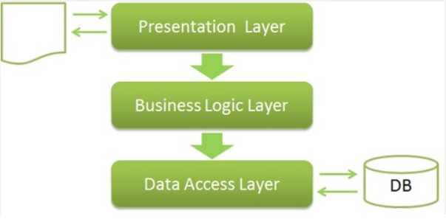

Cách tổ chức code theo từng project của phần mềm:

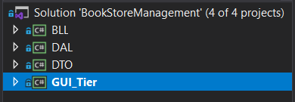

Trong đó:

* GUI_Tier (hay còn gọi là Presentation Layer): là tầng chứa tất cả giao diện của màn hình. Tầng này sẽ nhận các hành động của người dùng và chuyên yêu cầu của người dùg xuống cho BLL xử lý.
* BLL (Business Logic Layer): là tầng sẽ nhận yêu cầu từ GUI_Tier và chuyển ưu cầu đó thành yêu cầu truy xuất data.
* DAL (Data Access Layer): là tầng sẽ nhận yêu cầu truy xuất data từ BLL và thực hiện truy vấn đến CSDL để lấy data trả về cho BLL. Một lưu ý quan trọng là chỉ tầng này mới được phép truy xuất đến CSDL.
* DTO (Data Tranfer Object): thật sự đây không được coi là 1 tầng và có thể gộp chung với DAL. “Tầng” này lưu những object đại diện cho các table có trong CSDL. Khi DAL thực hiện truy vấn thì có thể lưu vào DTO hoặc trả dữ liệu trực tiếp. Tuy nhiên DTO giúp lập trình viên dễ tư duy hơn trong việc sử dụng và thao tác với data.

**Về các class:**

Nhóm tạo các class và phân chia theo kiến trúc 3-layer như trên. Tuy nhiên, các class được tạo ra không phải ngẫu nhiên mà tạo ra theo các bước phân tích thiết kế hệ thống trước đó. Cụ thể, là tạo các class để thực hiện 4 phân hệ chính mà nhóm đã tìm ra ở phần phân tích:

* Quản lý thông tin: Author, Category, Book, Customer.
* Quản lý bán hàng: Bill, ImportBookCard, Payment.
* Nhân sự/ quy định: Account, MyRule
* Báo cáo tháng: ReportInventory, ReportRevenue.

Mỗi lớp cũng sẽ gồm 3 thành phần: DTO, DAL,BLL.

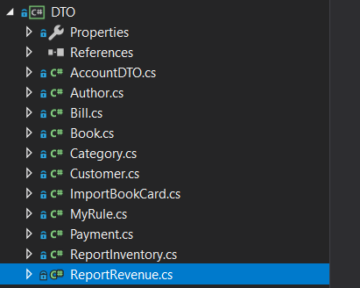 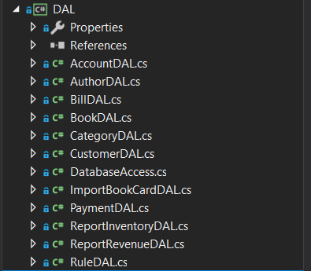 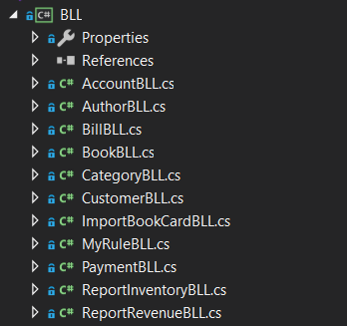

*Ví dụ*: *Author sẽ có các class thuộc 3 tầng. Cụ thể là: AuthorDTO, AuthorDAL, AuthorBLL, AuthorForm.*

### 3.1.3. GIAO DIỆN VÀ CƠ SỞ DỮ LIỆU

#### **Màn hình đăng nhập**

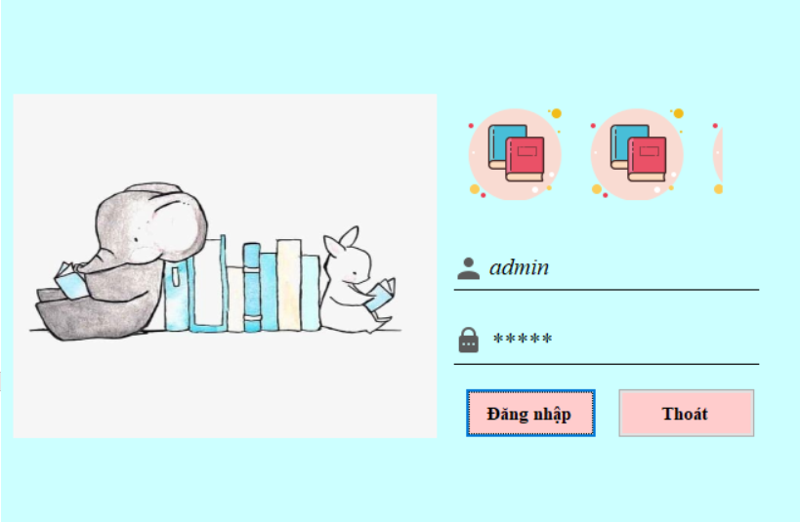

#### **Màn hình chính - Menu**

##### Quản lý thông tin

###### Màn hình dữ liệu sách

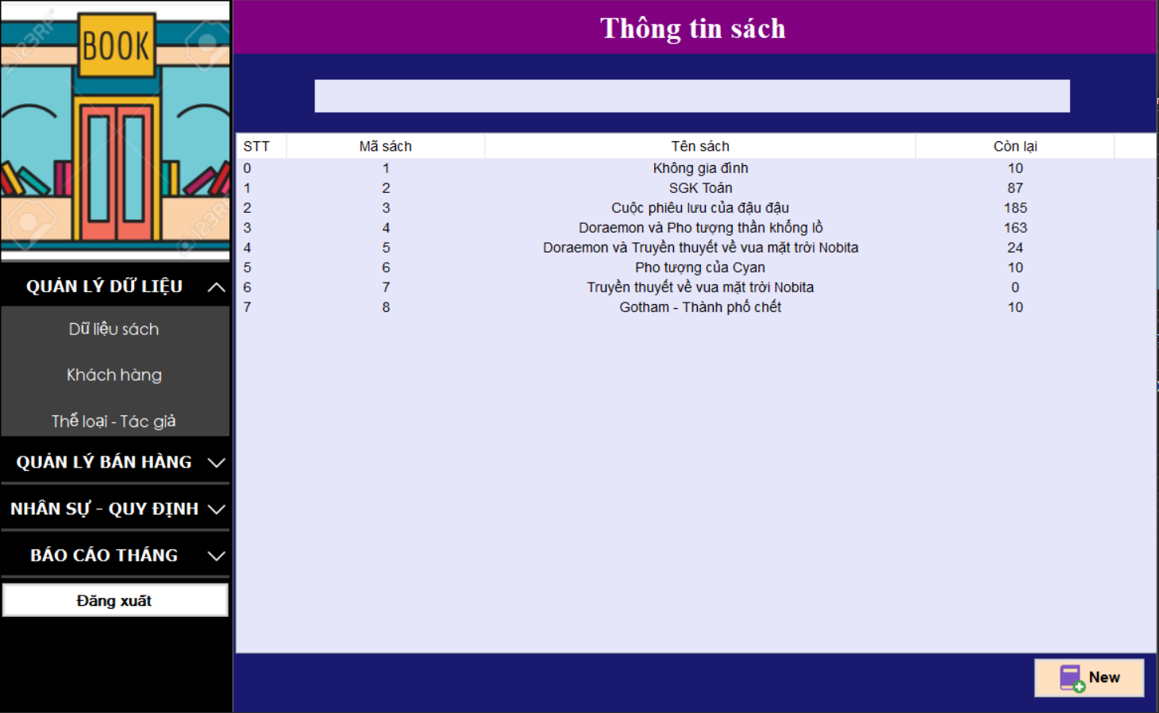

###### Màn hình Khách hàng

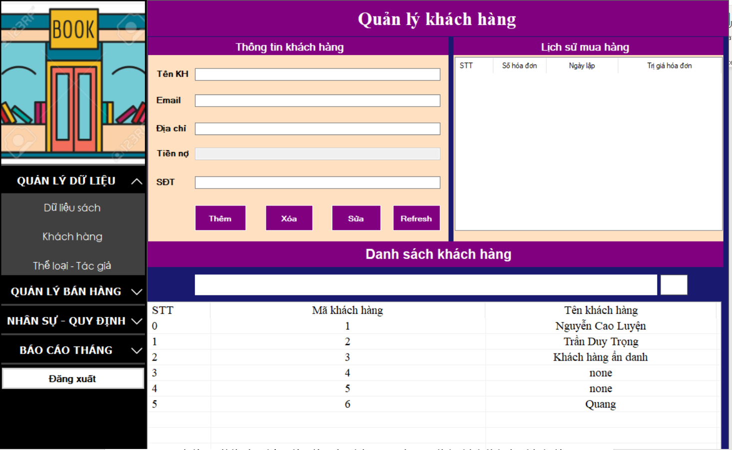

###### Màn hình Thể loại – Tác giả

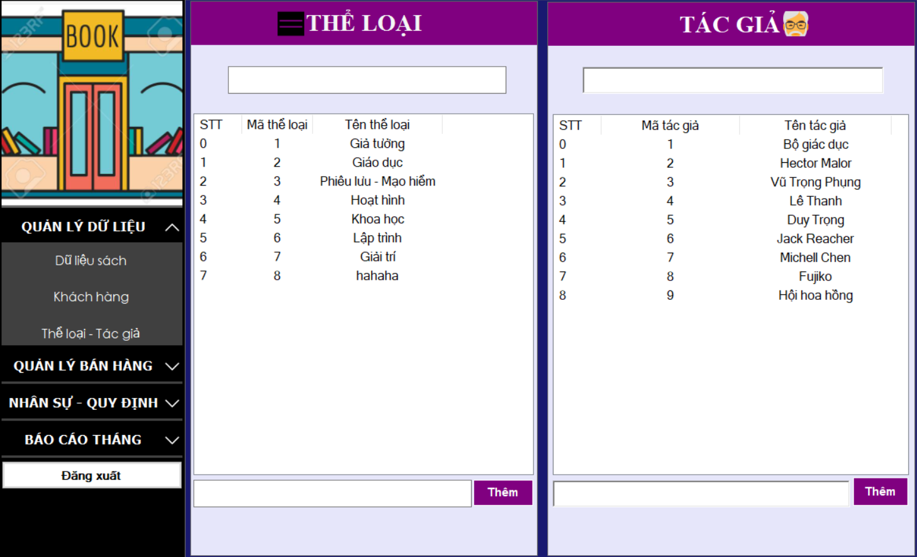

##### Quản lý bán hàng

###### Màn hình Lập hóa đơn

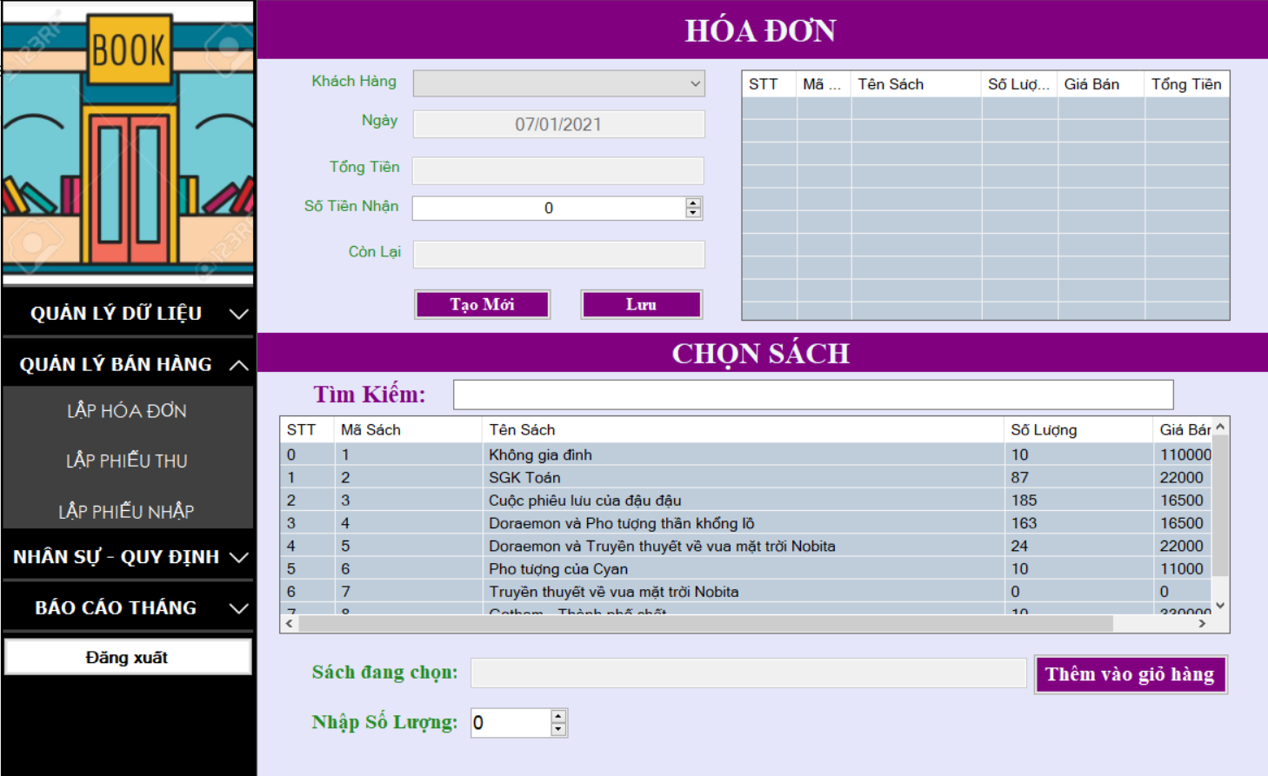

###### Màn hình Lập phiếu thu

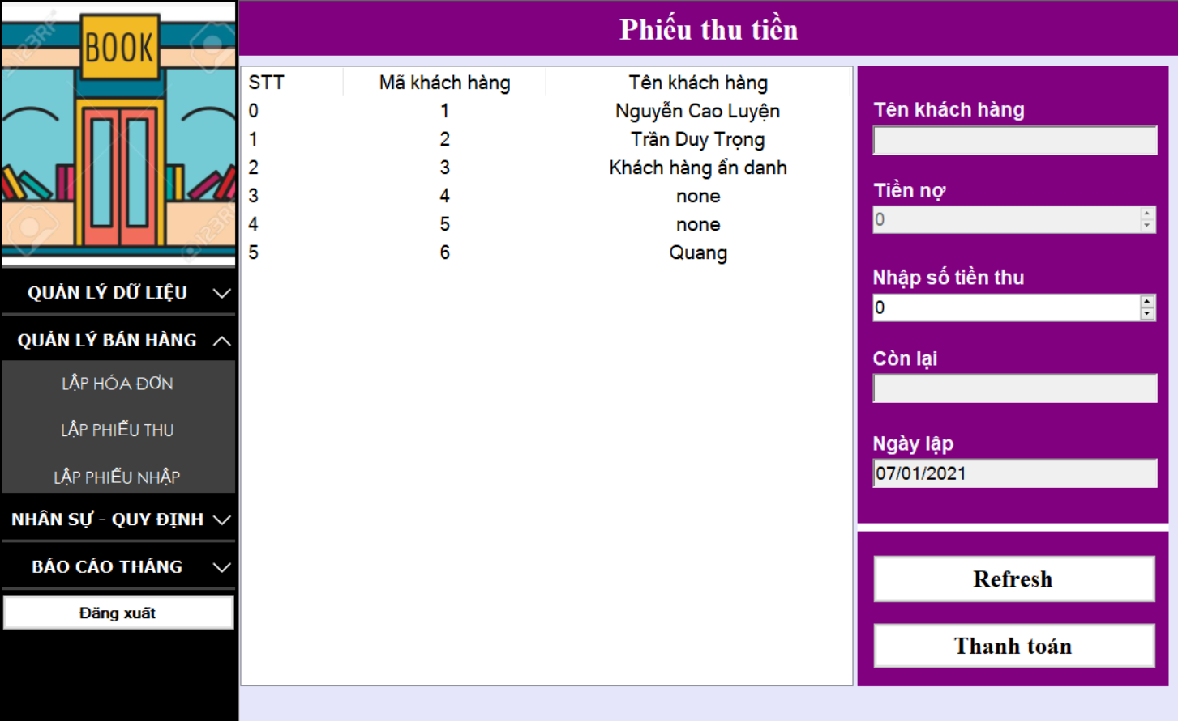

###### Màn hình Lập phiếu nhập

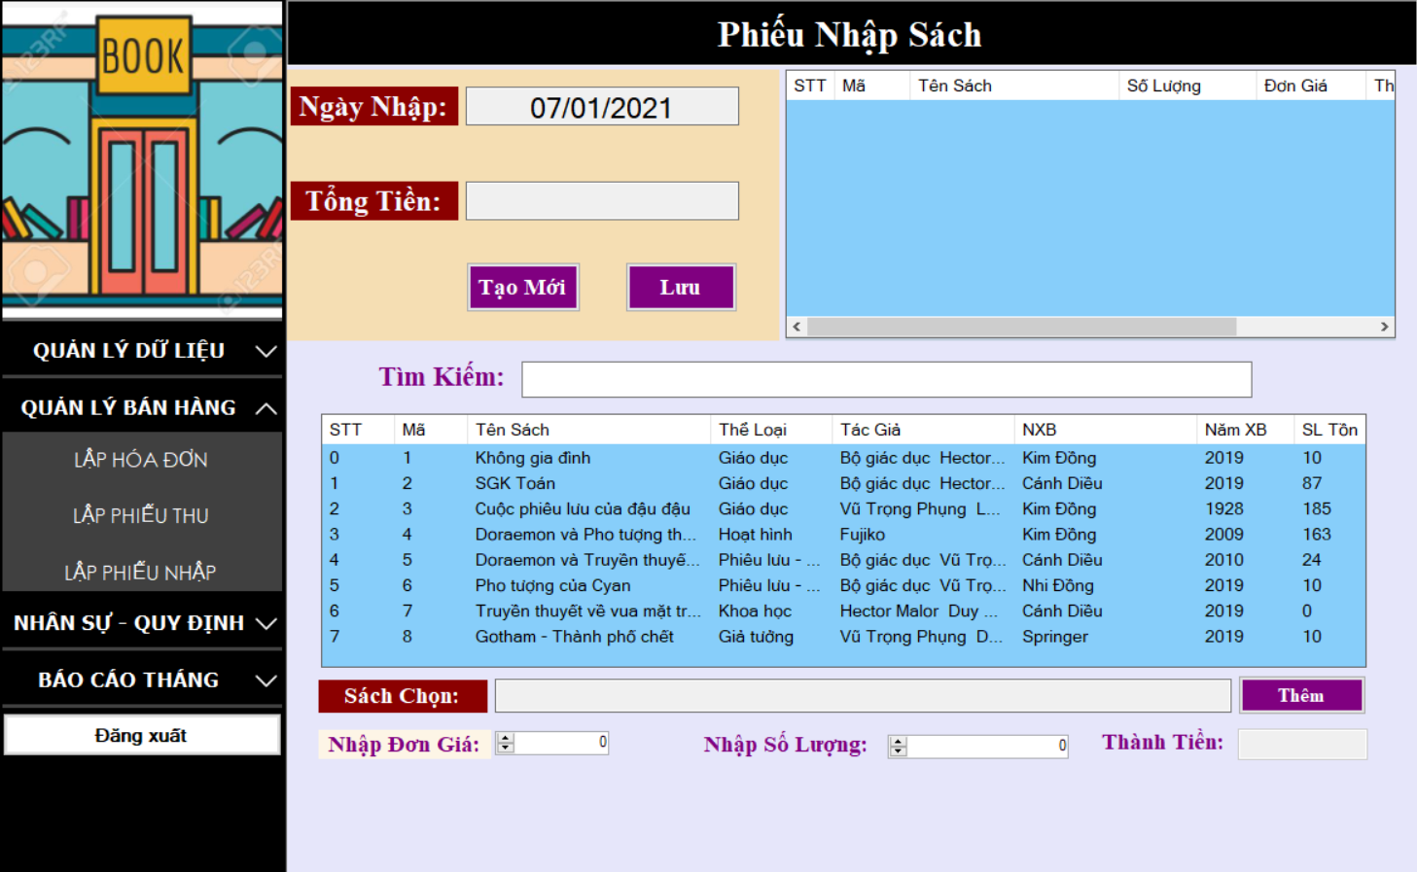

##### Nhân sự/Quy định

###### Màn hình Danh sách nhân viên

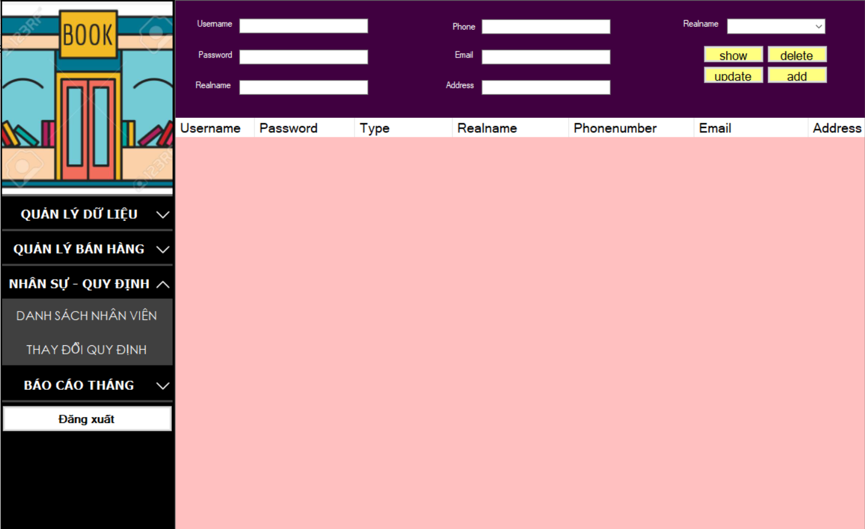

###### Màn hình Thay đổi quy định

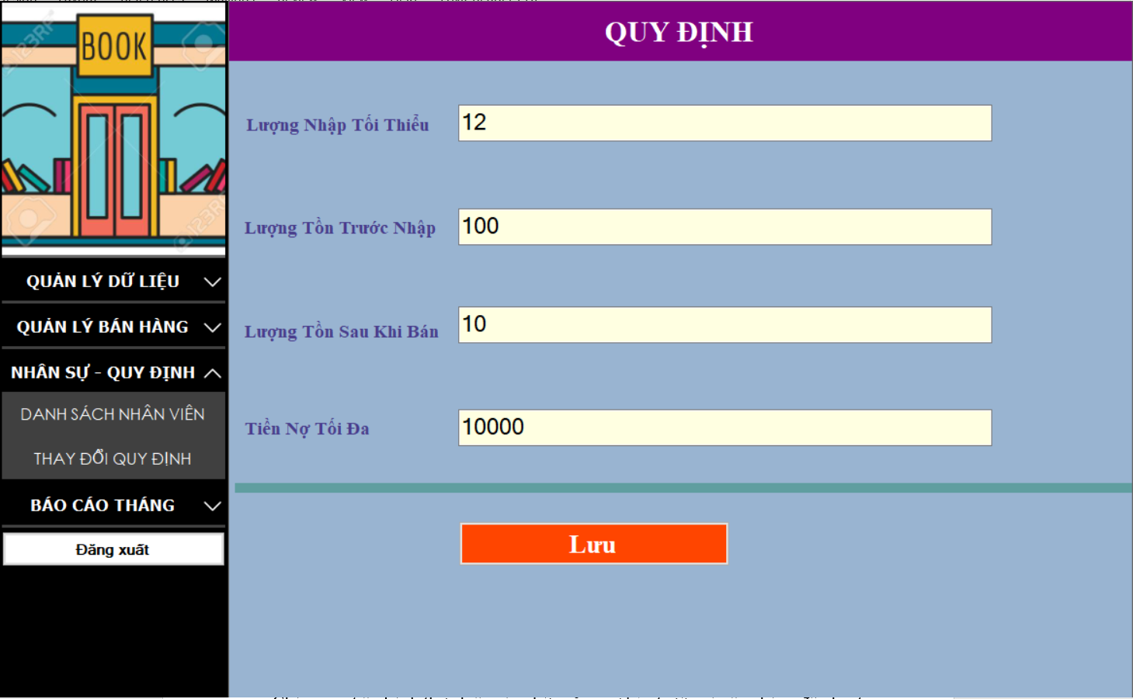

##### Báo cáo tháng

###### Màn hình Báo cáo tồn

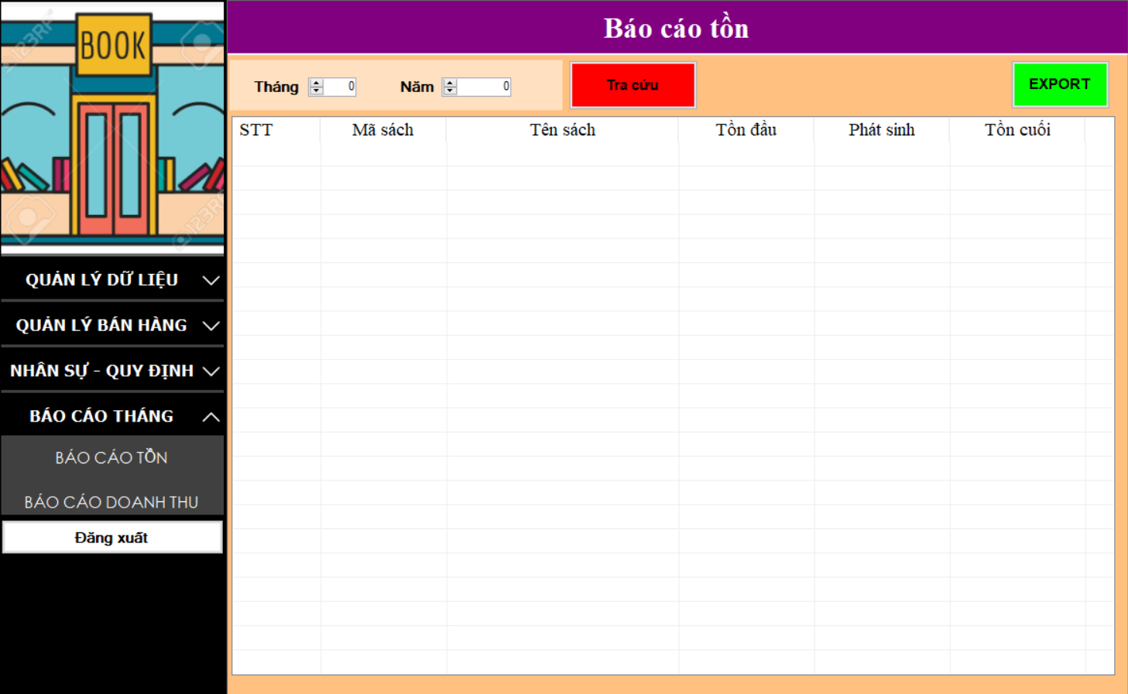

###### Màn hình Báo cáo doanh thu

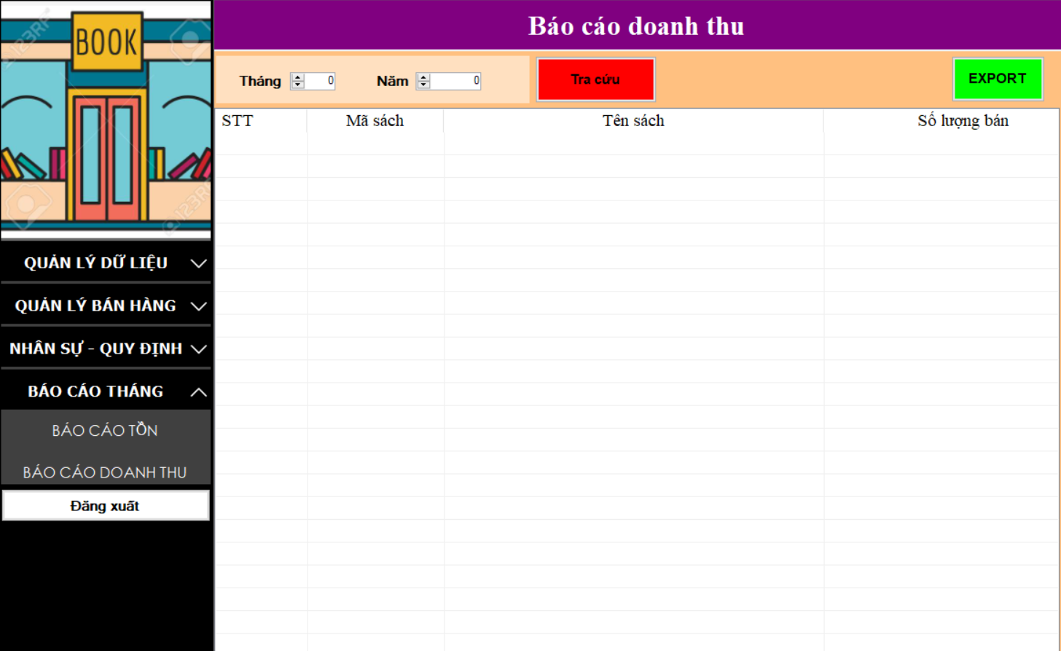

#### **Cơ sở dữ liệu**

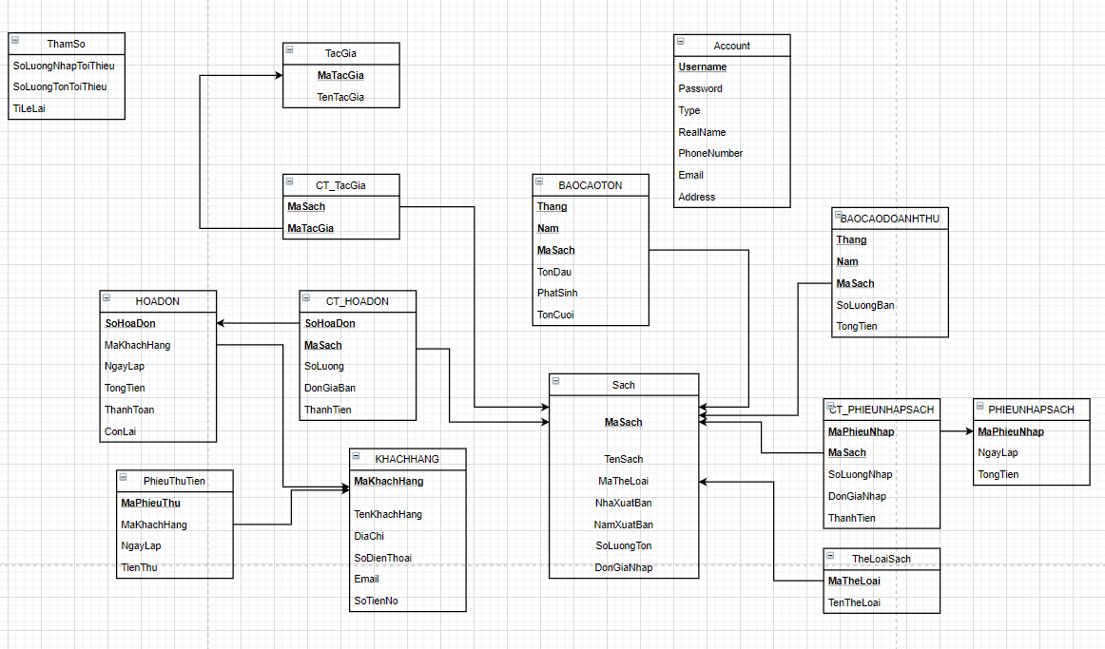

# CHƯƠNG 4: THỬ NGHIỆM VÀ ĐÁNH GIÁ

## 4.1. MÔI TRƯỜNG THỬ NGHIỆM

Vì đây mới là sản phẩm đầu tiên của chúng em và mục đích chính là hoàn thành đồ án nên việc thử nghiệm chỉ mới dừng lại ở thử nghiệm ngay trên máy tính cá nhân với sự trợ giúp của phần mềm **XAMPP Control Panel** để tạo máy chủ giả lập.

Chúng em tiến hành thực hiện các chức năng cơ bản trước và nếu chúng đều hoạt động bình thường thì sẽ vào bước tiếp theo là test các tìm ra bug và khả năng crash của phần mềm trong quá trình sử dụng. Sau đó nếu tìm ra các vấn đề trên, chúng em sẽ tiến hành fix và thử nghiệm lại cho đến khi sản phẩm được hoàn thiện. Hơn nữa chúng em sẽ thêm mới các chức năng cần thiết cho phần mềm .

## 4.2. ĐÁNH GIÁ KẾT QUẢ THỬ NGHIỆM

Phần mềm quản lý cửa hàng sách đã:

- Xử lý nhanh hơn các thao tác quản lý như thêm, xóa, sửa các cuốn sách, nhân viên.

- Tìm kiếm nhanh chóng hơn.

- Quản lý được thông tin xung quanh quyển sách (tác giả, tác phẩm, nhà xuất bản…)

- Giao diện rất đơn giản và dễ sử dụng hơn.

# CHƯƠNG 5: KẾT LUẬN VÀ HƯỚNG PHÁT TRIỂN

Cuối cùng là tổng kết lại những ưu điểm khuyết điểm của hệ thống, những vẫn đề đã đạt được và hạn chế của nó từ đó đưa ra hướng phát triển tiếp theo của phần mềm quản lý cửa hàng sách.

## 5.1. KẾT QUẢ ĐẠT ĐƯỢC

Sau khi hoàn thành công việc thử nghiệm và thu được kết quả thì chúng em nhận thấy sản phẩm phần mềm quản lý sách đã thực hiện được tốt các chức năng cơ bản của một phần mềm quản lý, đáp ứng được nhu cầu sử dụng của các cửa hàng sách vừa và nhỏ và quan trọng hơn hết là sản phấm có độ chính xác khá cao và thuận tiện cho người dùng. Hiện tại thì về cơ bản phần mềm của chúng em đã có thể đưa vào sử dụng ở các hệ thống cửa hàng sách vừa và nhỏ, nếu điều này thành hiện thực thì chúng em sẽ tiếp tục phát triển và nâng cấp phần mềm này.

## 5.2. HẠN CHẾ VÀ HƯỚNG PHÁT TRIỂN

**Hạn chế của đề tài:**

- Dù đã cố gắng rất nhiều nhưng với lượng kiến thức ít ỏi và thời gian nghiên cứu, thực hiện còn hạn chế nên:

- Chuẩn hóa cơ sở dữ liệu chưa đạt được mức hợp lý nhất.

- Giải thuật còn hạn chế, chưa tối ưu.

- Một số chức năng của chương trình chưa hoàn thiện nhất.

Cách tổ chức dữ liệu và kỹ thuật lập trình chưa tốt.

**Hướng phát triển của đề tài:**

- Tăng tính tiện dụng của phần mềm.

- Cải tiến giao diện và hoàn thiện một số kĩ thuật.

- Khả năng xử lý được tất cả các sự kiện, các lỗi ngoài ý muốn tốt hơn của chương trình và dùng thao tác lên chương trình.

- Thêm các tính năng cho các phân hệ như: mượn/trả sách, đọc sách online, tạo danh sách yêu thích,…

# CHƯƠNG 6: TÀI LIỆU THAM KHẢO

**Nhóm có sử dụng một số tài liệu tham khảo từ :**

* Stackoverflow.
* Microsoft Doc.

**Các thư viện ngoài gồm:**

* Microsoft.Office.Interop.Excel: hỗ trợ việc xuất file excel.
* MySql.Data.MySqlClient: hỗ trợ việc sử dụng MySQL connector